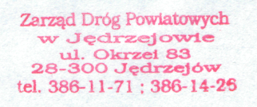
Nasz znak: ZDP-4/BZP/U/1/2010
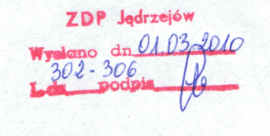
Jędrzejów, dn. 01.03.2010 r.
Uczestnicy postępowania
o udzielenie zamówienia publicznego

Zawiadomienie o wynikach postępowania
Dotyczy: postępowania o udzielenie zamówienia publicznego prowadzonego w trybie przetargu
nieograniczonego na: Obsługę laboratoryjna w 2010 roku Numer ogłoszenia: 27645-2010; data zamieszczenia: 09.02.2010
Działając na podstawie art. 92 ust. l ustawy z 29 stycznia 2004 r. - Prawo zamówień publicznych (t.j. Dz.U. z 2007 r. nr 223, póz. 1655 ze zm.), zwanej dalej „ustawą" informuję, że po dokonaniu badania i oceny ofert złożonych w przedmiotowym postępowaniu:
I. Wybrano jako najkorzystniejsza:
ofertę nr 3 złożoną przez firmę RBM TECHNIK S.C.
Rafał Moskal, Mirosław Moskal ul. T. Włoszka 3/25, 25-384 Kielce,
cena zaoferowana w tej ofercie wynosi: 31 450,00 zł;
Uzasadnienie wyboru oferty najkorzystniejszej:
Zgodnie z kryterium wyboru ofert: cena -- znaczenie 100 % oferta firmy RBM TECHNIK S.C., Rafał Moskal, Mirosław Moskal, ul. T. Włoszka 3/25, 25-384 Kielce otrzymała największą liczbę punktów - 100 punktów.
- Nie wykluczono żadnego z Wykonawców.
- Nie odrzucono żadnej oferty.
IV. Streszczenie oceny i porównania złożonych ofert. Informacja o ilości punktów przyznanych ofertom podlegającym ocenie.
Ocena ofert:
Kryteria oceny i ich znaczenie: cena - znaczenie 100%
Informuję, iż w wyniku badania i oceny ofert złożonych w przedmiotowym postępowaniu ofertom niepodlegających odrzuceniu przyznano następującą punktację:

Firma (nazwa) lub nazwisko oraz adres wykonawcy | Liczba pkt w kryterium cena | Razem
^aboratorium Drogowo-Budowlane „BUDLAB" Ireneusz Kiełb, ul. Młyńska 79, 28-100 Busko-Zdrój | 68,60 | 68,60
3iuro Inżynierii Lądowej „ANALIZER" Lucyna Tadeusz ul. Mielczarskiego 54, 26-020 Chmielnik | 82,92 | 82,92
RBM TECHNIK S.C. Rafał Moskal, Mirosław Moskal ul. T. Włoszka 3/25, 25-384 Kielce | 100 | 100
Laboratorium Drogowe Wojciech Bogacki Garbów, ul. Aleksandrówek 22, 95-080 Tuszyn | 50,74 | 50,74
^aboratorium Badawcze Budownictwa Drogowego „LABOR" Nowa Wieś, ul. Działkowa 15, 42-262 Poczesna | 66,05 | 66,05
V. Termin określony zgodnie z art. 94 ust, l ustawy, po upływie którego umowa w sprawie zamówienia publicznego może być zawarta - 06.03.2010.
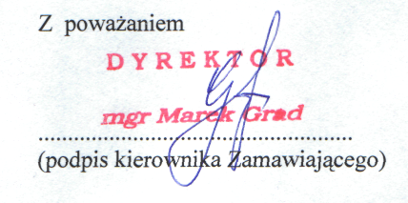
Otrzymują:
- Laboratorium Drogowo-Budowlane „BUDLAB" Ireneusz Kiełb,
ul. Młyńska 79, 28-100 Busko-Zdrój
- Biuro Inżynierii Lądowej „ANALIZER" Lucyna Tadeusz
ul. Mielczarskiego 54, 26-020 Chmielnik
- RBM TECHNIK S.C. Rafał Moskal, Mirosław Moskal
ul. T. Włoszka 3/25, 25-384 Kielce
- Laboratorium Drogowe Wojciech Bogacki
Garbów, ul. Aleksandrówek 22, 95-080 Tuszyn
- Laboratorium Badawcze Budownictwa Drogowego „LABOR"
Nowa Wieś, ul. Działkowa 15, 42-262 Poczesna

